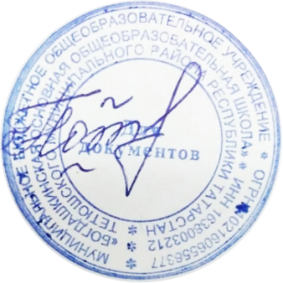
«Утверждаю»

Директор школы: Н.Г. Потапова

Календарный план спортивно-массовых мероприятий

ШСК «Олимп» на 2023-2024 учебный год

№  п/п | Мероприятие | Участники | Период проведение | Ответственный
1. | Составление расписания работы спортивного зала | 2-9 классы | август | Косов Е.А.
2. | Мониторинг занятости обучающихся в спортивных секциях | 2-9 классы | сентябрь | Торгашова А.Н
3. | Декада бега | 2-9 классы | сентябрь | Косов Е.А.
4. | Осенний кросс «Золотая осень» | 2-9 классы | сентябрь | Косов Е.А.
5. | Соревнования по футболу | 2-9классы | сентябрь | Косов Е.А.
6. | Проведение мониторинга физической подготовленности и физического развития обучающихся | 2-9 классы | октябрь | Торгашова А.Н.
7. | Проведение школьного тура олимпиады по физической культуре | 7-9 классы | октябрь | Косов Е.А.
8. | Соревнования по волейболу | 6-9 классы | ноябрь | Косов Е.А.
9. | «Веселые старты» | 2-8 классы | ноябрь | Косов Е.А.
10. | Первенство школы по дарсту | 2-9 классы | январь | Косов Е.А.
11. | Первенство школы по настольному теннису | 2-9 классы | февраль | Косов Е.А.
12. | Соревнования по ОФП | 2-9 классы | февраль | Косов Е.А.
13. | Первенство школы по пионерболу | 2-9 классы | март | Косов Е.А.
14. | Школьная легкоатлетическая эстафета | 2-9 классы | апрель | Классные руководители
15. | Неделя здоровья | 2-9 классы | апрель | Классные руководители
16. | Участие в муниципальных соревнованиях согласно плану | 2-9 классы | В течение года | Косов Е.А.  Торгашова А.Н.

